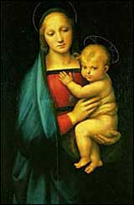
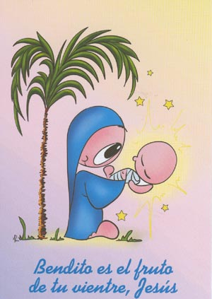
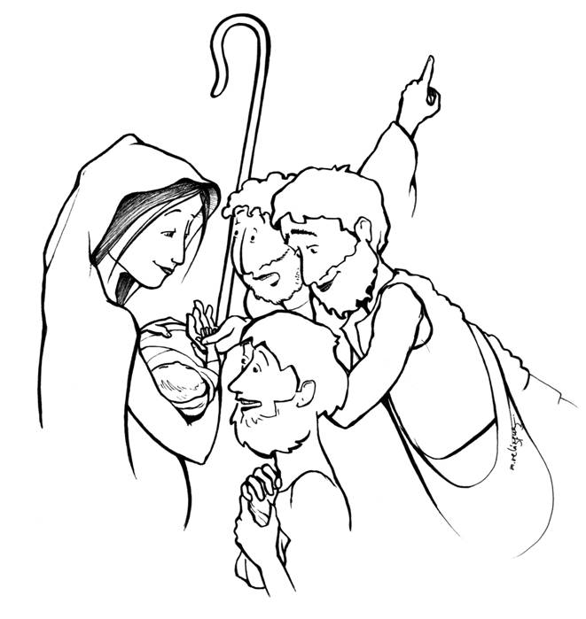
H O J A P A R R O Q U I A L
De Santa Ana de Caigüire, Cumaná, 2009
Despertando para despertar a los demás.
Año 2009 Número 51 1 de enero.
Santa María Madre de Dios. Día para orar por la paz
Señor Dios, que por la fecunda virginidad de María diste al género humano el don de la salvación eterna, concédenos sentir la intercesión de aquélla por quien recibimos al autor de la vida, Jesucristo, Señor nuestro, que vive y reina contigo. Amén.
Números 6,22-27 Invocarán mi nombre sobre los israelitas, y yo los bendeciré
Salmo 66 Ten piedad de nosotros, Señor, y bendícenos
Gálatas 4,4-7 Envió Dios a su Hijo, nacido de una mujer
Lucas 2,16-21 Encontraron a María y a José, y al niño. A los ocho días, le pusieron por nombre Jesús “En aquel tiempo, los pastores fueron corriendo a Belén y encontraron a María y a José, y al niño acostado en el pesebre. Al verlo, contaron lo que les habían dicho de aquel niño. Todos los que lo oían se admiraban de lo que les decían los pastores. Y María conservaba todas estas cosas, meditándolas en su corazón. Los pastores se volvieron dando gloria y alabanza a Dios por lo que habían visto y oído; todo como les habían dicho”

RECUPEREMOS LA VERDADERA DEVOCION A MARÍA
• Recordemos las oraciones marianas que nos enseñaron nuestros padres.
• Aprovechemos para recuperar, refrescar el corazón.
• Ante la Madre, todo hombre por más grande que sea se siente niño y no se avergüenza de las cosas de niño ante su mamá.
• Ante la Virgen la sencillez del santo rosario.
• Las procesiones y devociones. La gruta a la Virgen del Valle. Abandonada.
• Ya en muchos hogares se ha dejado de rezar el rosario.
• Ya en muchas familias no se invoca a María.
• Y hasta en comunidades y sectores no se ora en torno a María.
Mensaje del Papa Benedicto XVI por la Paz
- Estamos ante la 42 jornada Mundial de la paz: “Combatir la pobreza, construir la paz”
- La familia tiene necesidad de una respuesta urgente ante la pobreza.
- No solamente como problema material, sino también como moral y espiritual.
- Esa pobreza se hace posible por nuestra pobreza espiritual
- Por lo tanto todos debemos convertirnos hacia la caridad.
- La Iglesia tiene que luchar siempre por la paz.
- Todo se pierde con la guerra; nada se pierde con la paz
- La pobreza y la miseria son una injusticia y son una amenaza a la paz.
- Nos falta la paz
- Dichosos los que trabajan por la paz, porque serán llamados hijos de Dios.
- La paz regalo y tarea
La Navidad del Señor -decía San León Magno- es la natividad de la paz.
Demos gracias a Dios por todas las cosas del año, por la vida, por la familia, por el afán de cada día, por los buenos ratos,
por los amigos, por los ratos menos buenos, por toda la experiencia que nos ha deparado el 2007, por todo ello Gracias Señor
mrivassnchez@gmail.com

Año nuevo. Vida nueva
- Para volver a comenzar
- Para olvidar los errores.
- Para limpiarse de las culpas que molestan nuestra conciencia.
- Para estrenar una página nueva del libro de su vida.
- Para empezar con buen pie, dando rienda suelta a los mejores deseos de nuestro corazón...
UN LLAMADO A LOS PROTESTANTES
- Nosotros los católicos les respetamos. Les amamos
- Pero a ellos y a muchos de nosotros les falta amor por la Virgen.
- Los fanáticos la apartan de su culto. La ignoran.
- María no le quita nada a Cristo.
- María hace más simpático, más bello, más atrayente a Cristo. ‘Mons. Romero’
- Quien nos ha salvado es Cristo. La virgen no.
- María es como el marco de oro para presentarnos a Dios, a Cristo Nuestro Señor.
MARÍA, SIGNO DE LA PRESENCIA DE JESÚS
"Los pastores fueron corriendo y encontraron a María y a José, y al Niño acostado en el pesebre"
• María es señal de que Cristo está cerca.
• María conduce a Cristo. Es su razón de ser.
• María es, por naturaleza una mujer de nuestra raza, pero cuando la ha invadido la belleza de lo divino, María es la luna preciosa que lanza su serena luz de ternura.
• En María, siempre nos referimos a Cristo.
• María es el signo de la presencia de Cristo.
• Al decir: María es la Madre de la Iglesia, estamos diciendo que la Iglesia y María son la presencia de Cristo.
• Cuando se va apagando la devoción a la Virgen en un corazón tengamos miedo.
RECUPEREMOS LA VERDADERA DEVOCION A MARÍA
• Recordemos las oraciones marianas que nos enseñaron nuestros padres.
• Ante la Madre, todo hombre por más grande que sea se siente niño y no se avergüenza de las cosas de niño ante su mamá.
• Ante la Virgen la sencillez del santo rosario.
• Las procesiones y devociones. La gruta a la Virgen del Valle. Abandonada.
• Ya en muchos hogares se ha dejado de rezar el rosario.
• Ya en muchas familias no se invoca a María.
• Y hasta en comunidades y sectores no se ora en torno a María.

La Iglesia Católica quiere comenzar el año pidiendo la protección de la Santísima Virgen María.
Hoy celebramos tres conmemoraciones importantes, Santa María Madre de Dios, El comienzo de un año Nuevo y la Jornada mundial de la Paz.
"La Madre de Dios es también madre mía" (San Estanislao)
- Nos la dio al pie de la cruz.
- Desde Éfeso se declaró: "La Virgen María sí es Madre de Dios porque su Hijo, Cristo, es Dios"
- Madre de Dios es el título principal y el más importante de la Virgen María
La 1era lectura es una bendición que protege y da la paz.
Que no es otra cosa que la abundancia de la felicidad.
Pues la salvación es don de Dios
Gálatas
El tiempo que vivimos es de plenitud, porque en él Dios ha enviado a su Hijo,
«Nacido de mujer y nacido bajo la ley»
Esto implica una tarea y una misión: la de hacernos verdaderos hijos de Dios, a nosotros y a nuestros hermanos que desconocen su dignidad.
Lucas
El Niño que cuidan María y José y que visitan los pastores para adorarlo, es el Hijo enviado a hacernos hijos.
Maternidad divina de María
- Motivo oficial de la celebración litúrgica de hoy.
- Uno de los tres «dogmas» marianos
- María trajo al mundo a Cristo, Dios que salva y sana.
- Verdadero hombre sin dejar de ser Dios
"María conservaba todas estas cosas, meditándolas en su corazón" (Lucas 2, 19)
- El primer día del año está puesto bajo el signo de una mujer, María.
- El evangelista san Lucas la describe como la Virgen silenciosa, en constante escucha de la Palabra eterna, que vive en la palabra de Dios.
- En su escuela queremos aprender también nosotros a ser discípulos atentos y dóciles del Señor.

